# 5G TEKNOLOJİSİNİN GÜVENLİK SİSTEMLERİNDE KULLANILMASI

# Tuba Aydın

# ÖZET

# Bu çalışma, 5G güvenliği alanında yapılan akademik araştırmaları detaylı bir literatür taraması ve bibliyometrik analiz yöntemleriyle kapsamlı bir şekilde ele almaktadır. Bibliyometrik analiz, bilimsel literatürün nicel veriler temelinde değerlendirilmesini sağlayarak, belirli bir alandaki araştırma eğilimlerini, tematik odak noktalarını, etkili akademik katkıları ve iş birliklerini ortaya koymayı hedefleyen bir yöntemdir. Çalışma kapsamında, Web of Science veri tabanından elde edilen toplamda 1258 makale, bibliyometrik analizde sıklıkla kullanılan BibExcel, VosViewer ve Scimat gibi güçlü araçlar yardımıyla analiz edilmiştir. Bu araçlar, makaleler arasındaki ilişkileri, yazarlar arasındaki akademik iş birliklerini, en çok atıf alan yayınları, araştırma alanında öne çıkan anahtar kelimeleri ve bu alanda en etkili katkıları sunan ülkeleri derinlemesine analiz etmeye olanak tanımaktadır. Çalışmada, elde edilen bulgular çeşitli görselleştirme teknikleri kullanılarak detaylandırılmış; araştırma eğilimleri zaman serileri ve ısı haritaları ile analiz edilmiştir. Performans analizleri ve ilişkisel analizler aracılığıyla, literatürdeki anahtar araştırma başlıkları ve iş birlikleri kapsamlı bir şekilde ele alınmıştır. Bu analizler, 5G güvenliği alanındaki öncelikli araştırma konularını ve etkili aktörleri tespit ederek, literatürün dinamiklerini anlamak ve gelecekteki çalışmalara stratejik bir yön vermek amacıyla önemli katkılar sunmaktadır. Elde edilen bulgular, 5G güvenliği alanındaki temel araştırma konularını, alanın dinamiklerini ve etkili aktörleri belirleyerek, gelecekteki çalışmalara yön vermek için önemli bir kaynak sunmaktadır.

# **Anahtar Kelimeler:** 5G Güvenlik, Blockchain Teknolojisi, Yapay Zekâ, Nesnelerin İnterneti,Şifreleme

# ABSTRACT

This study provides a comprehensive review of academic research in the field of 5G security through a detailed literature review and bibliometric analysis. Bibliometric analysis is a method that aims to reveal research trends, thematic focal points, influential academic contributions and collaborations in a particular field by evaluating scientific literature on the basis of quantitative data. Within the scope of the study, a total of 1258 articles obtained from the Web of Science database were analyzed with the help of powerful tools such as BibExcel, VosViewer and Scimat, which are frequently used in bibliometric analysis. These tools allow for in-depth analysis of the relationships between articles, academic collaborations between authors, the most cited publications, the keywords that stand out in the research field, and the countries that have made the most influential contributions in this field. In the study, the findings were detailed using various visualization techniques, and research trends were analyzed with time series and heat maps. Through performance analyses and relational analyses, key research topics and collaborations in the literature are comprehensively covered. By identifying priority research topics and influential actors in the field of 5G security, these analyses provide important contributions to understand the dynamics of the literature and provide a strategic direction for future work. By identifying the key research topics, dynamics of the field and influential actors in the field of 5G security, the findings provide an important resource to guide future studies.

**Keywords:** 5G Security, Blockchain Technology, Artificial Intelligence, Internet of Things, Encryption

# GİRİŞ

# Çalışmanın Amacı

Bu çalışmanın amacı, 5G teknolojisinin güvenlik sistemlerinde nasıl kullanıldığını anlamak için yapılan akademik araştırmaların kapsamlı bir analizini sunmaktır. Web of Science veri tabanından indirilen 1258 makale üzerinde gerçekleştirilen bibliyometrik analizler, alandaki en etkin yazarları, ülkeleri, anahtar kelimeleri, kurumları ve dergileri ortaya koymaktadır. Ayrıca, çalışmanın amacı, bu alandaki en fazla atıf alan yayınları ve bu yayınların yayımlandığı Web of Science kategorilerini inceleyerek, 5G teknolojisinin güvenlik alanındaki en önemli katkılarını ve potansiyel zorluklarını vurgulamaktır. Son olarak, bu araştırma, 5G teknolojisinin güvenlik uygulamalarındaki gelişim trendlerini ve gelecekteki araştırma alanlarını belirlemek amacıyla zaman serisi analizleri ve ısı haritaları gibi görsel analizler kullanarak, bu alandaki bilgi boşluklarını doldurmayı hedeflemektedir.

# Çalışmanın Önemi

5G teknolojisi, hız ve güvenlik açısından devrim niteliğinde bir gelişme sunarak, çeşitli endüstrilerde büyük bir dönüşüm yaratmaktadır. Özellikle güvenlik sistemlerinde kullanımı, veri iletimi hızını ve güvenliğini önemli ölçüde artırarak, kritik altyapıların korunmasında etkin bir rol oynamaktadır. Bu bağlamda, 5G'nin güvenlik sistemlerine entegrasyonu, sadece endüstriyel uygulamaları değil, aynı zamanda kişisel veri güvenliği, şehir güvenliği ve IoT cihazlarının güvenliğini de kapsamaktadır. Ancak bu teknolojinin etkili ve güvenli bir şekilde uygulanabilmesi için, konuyla ilgili yapılan araştırmaların derinlemesine analiz edilmesi gerekmektedir. Bu çalışma, 5G teknolojisinin güvenlik alanındaki potansiyel kullanımını anlamak ve bu alandaki gelişmeleri ortaya koymak amacıyla yapılan bibliyometrik analizlere dayanır. Bu analiz, 5G'nin güvenlik alanındaki durumu ve gelecekteki gelişim yönlerine ışık tutacaktır.

# Araştırmanın Sınırlılıkları

Bu araştırma, belirli veritabanları ve kaynaklar ile sınırlı kalmıştır. Çalışma, yalnızca **Web of Science** veritabanı kullanılarak yapılmış olup, **Science Citation Index Expanded (SCI-Expanded)**, **Emerging Sources Citation Index** ve **Social Sciences Citation Index** gibi yalnızca belirli kaynaklardan yararlanılmıştır. Ayrıca, **2020-2024** yılları arasında yayımlanan İngilizce dilindeki makalelerle sınırlı kalınmıştır. Çalışmada yer alan literatür taraması, bu yıllar arasındaki gelişmeleri kapsamakta olup, **2019 ve öncesindeki** çalışmalara yer verilmemiştir. Bu tarihsel sınırlama, 5G güvenlik alanındaki en güncel gelişmeleri içermeyi amaçlamaktadır.

Analizlerde ise **VOSviewer**, **SciMat**, **BibExcel** gibi paket yazılımlarından faydalanılmıştır. Bu yazılımlar, özellikle **co-author analizi**, **anahtar kelime analizi** ve **görselleştirme** gibi yöntemlerle, 5G güvenliği konusundaki literatürün daha kapsamlı bir şekilde incelenmesine olanak sağlamaktadır.

# Literatür Taraması

Son yıllarda, 5G teknolojisinin güvenlik uygulamaları üzerine yapılan araştırmaların hızla artması, bu alandaki güvenlik risklerinin daha iyi anlaşılmasına ve potansiyel çözümlerin geliştirilmesine önemli katkılar sağlamaktadır. Özellikle 5G teknolojisinin düşük gecikme süreleri, yüksek veri aktarım hızı ve geniş bağlantı kapasitesi gibi üstün özellikleri, güvenlik sistemlerinde kullanımını ön plana çıkarmaktadır. Bu özellikler, 5G’nin IoT cihazlarıyla entegrasyonu, yapay zekâ destekli tehdit algılama mekanizmaları ve gerçek zamanlı izleme gibi kritik güvenlik uygulamalarında kullanılmasına olanak tanımaktadır. Örneğin, akıllı şehirlerde güvenlik kameralarının gerçek zamanlı veri aktarımı veya nesnelerin internetine bağlı cihazların güvenli bir şekilde çalışmasını sağlama gibi uygulamalar, bu teknolojinin güvenlik alanındaki önemini daha da artırmaktadır (Zhang, Liu, & Zhang, 2021).

Bu gelişmeler ışığında, bibliyometrik analiz yöntemleri, bu alandaki akademik çalışmaların eğilimlerini anlamak, temel konuları tespit etmek ve gelecekteki araştırmalara yön vermek için güçlü bir araç olarak öne çıkmaktadır. Bibliyometrik analizler, literatürün nicel olarak değerlendirilmesini sağlayarak araştırmacılar, kurumlar, ülkeler ve anahtar kelimeler arasındaki ilişkilerin görselleştirilmesine olanak tanımaktadır. Bu bağlamda, sıklıkla kullanılan analiz araçlarından biri olan BibExcel, bilimsel makaleler arasındaki bağlantıları, yazarlar arası iş birliklerini, en çok atıf alan yayınları ve öne çıkan anahtar kelimeleri detaylı bir şekilde inceleme imkânı sunmaktadır (Persson, Danell, & Schneider, 2009). Öte yandan, VosViewer, metin madenciliği ve görselleştirme konusundaki üstün yetenekleriyle, bilimsel alanlardaki tematik eğilimleri haritalandırmak ve yazarlar arasındaki iş birliklerini analiz etmek için ideal bir araçtır. Özellikle 5G güvenliği üzerine yapılan akademik çalışmalar için bu araçlar, literatürdeki anahtar konuları ve bu konular arasındaki ilişkileri derinlemesine inceleme fırsatı sunmaktadır (Van Eck & Waltman, 2010).

5G teknolojisinin güvenlik açıkları ve potansiyel tehditlerine odaklanan bibliyometrik analizlerde, araştırmacılar Web of Science, Scopus ve Google Scholar gibi büyük veri tabanlarındaki 5G güvenliğiyle ilgili makaleleri analiz etmiş ve bu analizler sonucunda güvenlik sistemleriyle ilgili belirgin eğilimler tespit edilmiştir. Örneğin, 5G’nin ağ güvenliği ve IoT entegrasyonundaki rolü, birçok çalışmada vurgulanan öncelikli konular arasında yer almıştır. Singh ve Ranjan (2020), 5G teknolojisinin güvenlik sorunları ve ağ mimarileri üzerine kapsamlı bir bibliyometrik analiz gerçekleştirmiş ve bu analizde en çok atıf alan makaleler, literatürdeki anahtar kelimeler ve ilgili araştırma başlıkları detaylı bir şekilde haritalandırılmıştır. Benzer şekilde, Salah ve diğer araştırmacılar (2021), Scimago ve VosViewer kullanarak 5G güvenliği konusundaki akademik yayınların coğrafi dağılımını, etkili yazarları ve literatürde öne çıkan araştırma başlıklarını analiz etmişlerdir. Bu çalışmalar, 5G’nin kimlik doğrulama protokolleri, veri şifreleme teknolojileri ve ağ mimarileri gibi kritik güvenlik alanlarındaki katkılarını detaylandırmıştır.

Bu analizler, 5G güvenliği üzerine yapılan çalışmaların geniş bir perspektiften değerlendirilmesini sağlamakta ve alanın dinamiklerini anlamak için değerli bir rehber sunmaktadır. Özellikle güvenlik sistemlerinde 5G teknolojisinin yenilikçi kullanımı, bu alanda bilimsel ve teknolojik gelişmelere stratejik bir yön vermekte ve gelecek araştırmalar için kapsamlı bir temel oluşturmaktadır.

# BULGULAR

* 1. **Bibexcel**
     1. **Etkin Yazarlar (AF**

**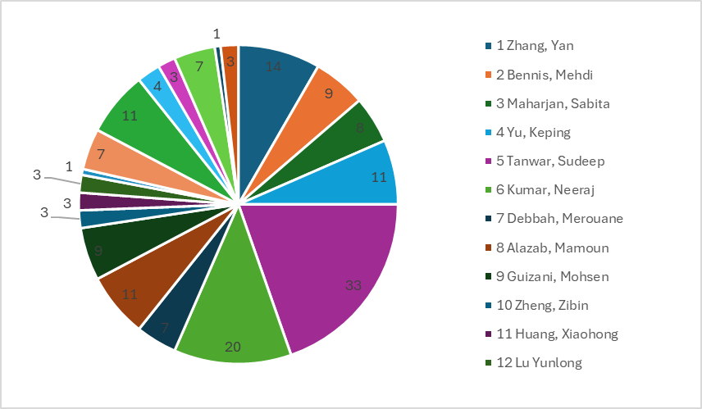***Tablo 1 Yazarlar*

*Grafikler 1 Yazarlar*

İlk 20 yazar incelendiğinde en çok atıf sayısına sahip ola yazar Tanwar Sudeep’ dir. Yazarlar h-index değerlerine göre sıralanmıştır. Tanwar Sudeep ve Zhang Yun incelendiğinde h-index bakımından ortalamanın üzerinde 14 tane değeri vardır.

* + 1. **Etkin Ülkeler (C1)**

*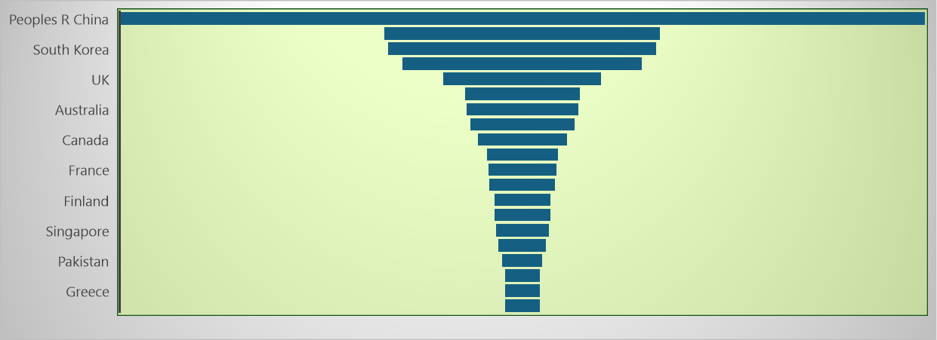 Tablo 2 Ülkeler*

*Grafik 2 Ülkeler*

Etkin ülkelere baktığımız zaman ilk başta Çin gelmektedir. Çinden sonra sırasıyla ABD, Birleşik Krallık ve Hindistan takip etmektedir. İlk 20 ülkeyi ele aldığımızda listenin en sonunda Yunanistan yer almaktadır.

* + 1. **Etkin Web of Science Kategorileri (WC)**

*Tablo 3 Etkin Kategoriler*

*Grafik 3 Etkin Kategoriler*

Etkin ilk 20 kategoriye baktığımız zaman listenin ilk başında 672 makale ile Mühendislik, Elektrik ve Elektronik alanı gelmektedir. Bu alanı sırasıyla Bilgisayar Bilimleri & Bilgi Sistemleri ileTelekomünikasyon takip etmektedir. Listenin en son sırasında 13 makale ile Çevre Bilimleriyer almaktadır.

* + 1. **En Fazla Atıf Alan Yayınların Bilgileri**

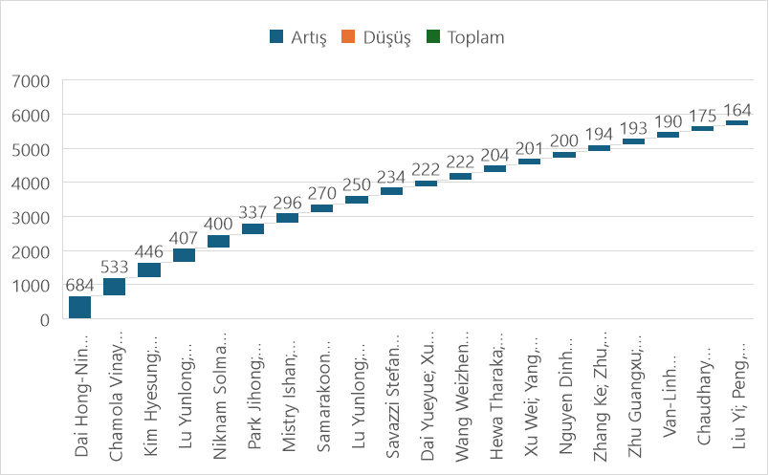 *Tablo 4 Etkin Atıflar*

*Grafik 4 Etkin Atıflar*

Alandaki en etkin atıf alan 20 kategoriye baktığımızda ilk sırada Ieee Internet Of Things Journal akademik dergisinde yayınlanan yazarları Dai Hong-Ning; Zheng, Zibin; Zhang, Yan olan “Blockchain for Internet of Things: A Survey” adlı çalışma 684 defa atıf almıştır.

* 1. **Vosviewer**
     1. **Etkin Yazarlar**

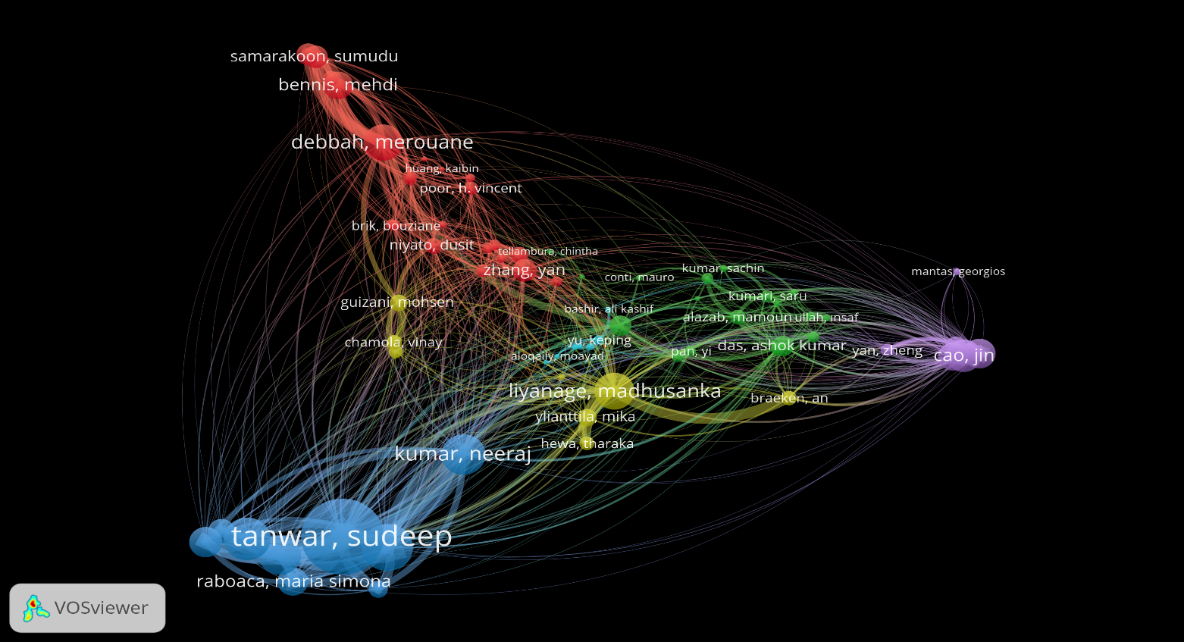 Bağlantı güçleri güçlü olan yazarlar, kümelenme işleminde aynı renkleri alarak bir araya gelmektedir. Bu kümeler arasındaki mesafe ne kadar yakınsa, kümeler içindeki bağlantı o kadar kuvvetlidir. Kümeleme işleminde, kümeler içindeki bağlantıların gücü arttıkça, kümeler arasındaki bağlantıların zayıflaması, kümelenme başarısını artıran bir faktör olarak kabul edilir. Bu bağlamda, kümeler içindeki bağlantıları en güçlü olan yazarlar arasında Tanwar Sudeep, Liyanage Madhusanka, Kumar Neeraj ve Cao Jin yer almaktadır. Özellikle Tanwar Sudeep ile Kumar Neeraj arasındaki bağlantıların güçlü olduğu gözlemlenmiştir. Bu iki yazar arasında bir işbirliği yakınlığı olduğu söylenebilir. Benzer şekilde, Samarakoon Sumudu ile Bennis Mehdi arasındaki güçlü bağlantı, her iki yazarın aynı kurumda çalıştığını düşündürmektedir. Bu gözlemler, belirli yazarlar arasındaki işbirliklerini ve çalışma ilişkilerini ortaya koymaktadır.

*Şekil 1 Yazarlar Network*

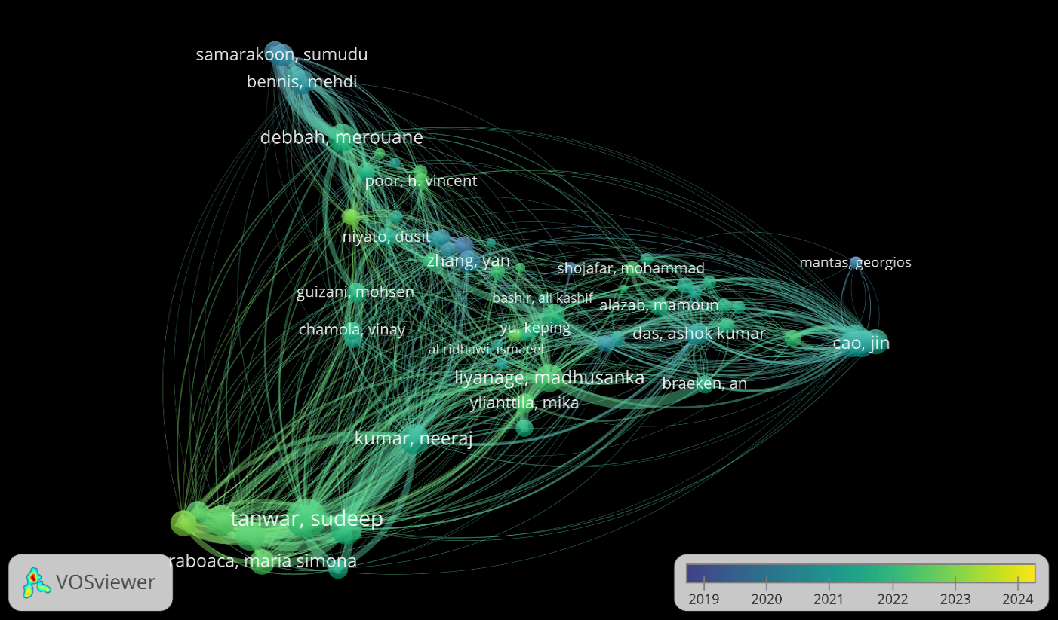Zamansal olarak yeşil renkli kümeler fazladır. Buradan yola çıkarak yazarlar en çok 2021-2022 yılları arasında fazladır. Daha sonrasında da 2020 yılları hakim gelmektedir.

*Şekil 2 Yazarlar Zamansal*

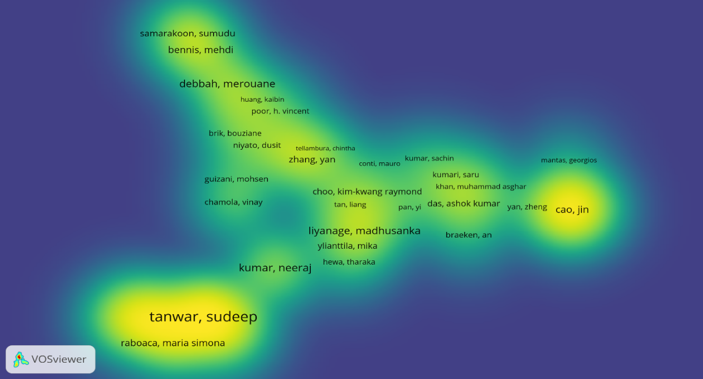Isı haritasına baktığımızda, sarı renkli kümelerin bağlantı güçlerinin yüksek olduğunu, mavi alanda kalan kümelerin ise bağlantı güçlerinin düşük olduğunu görüyoruz. Buradaki en zayıf küme Chamola Vinay iken, en güçlü kümelerden birisi Tanwar Sudeep'tir.

*Şekil 3 Yazarlar Isı Haritası*

* + 1. **Etkin Ülkeler**

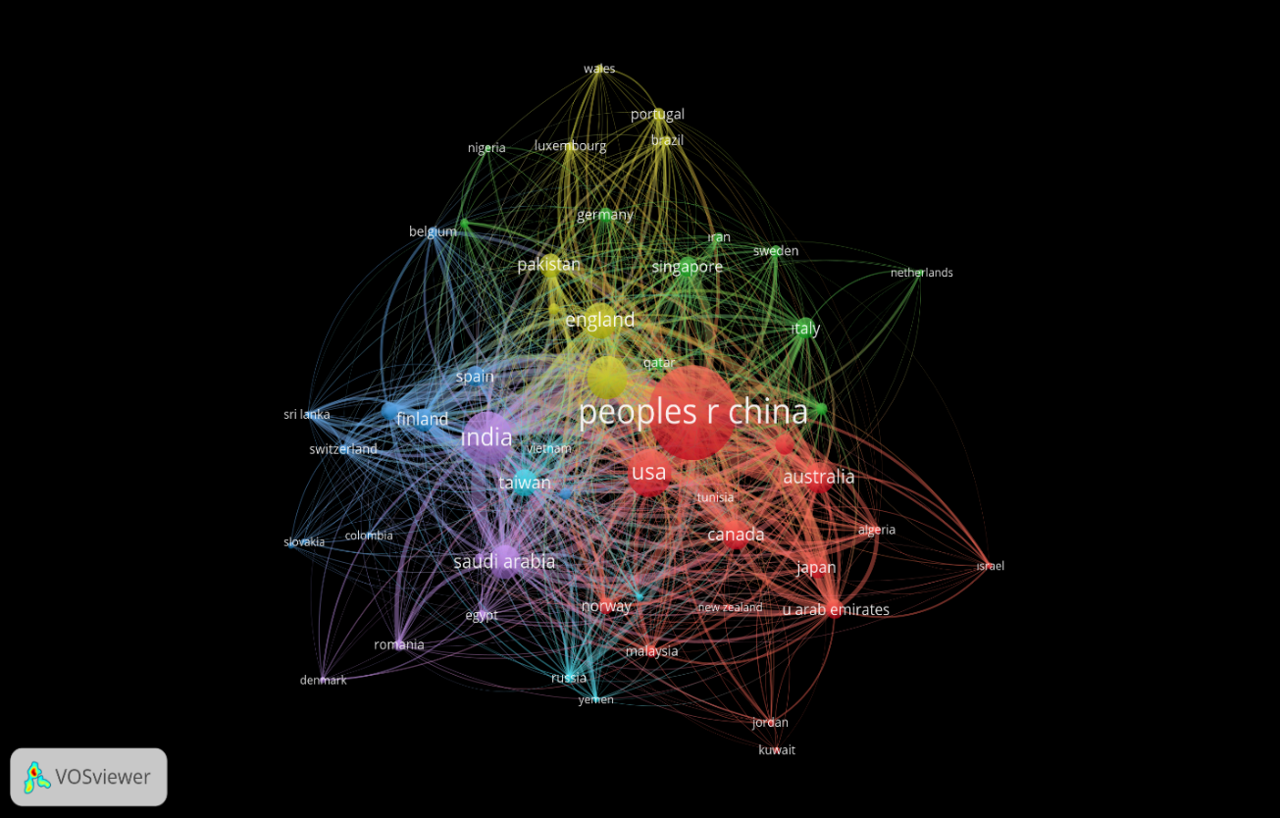Etkin ülkeleri kapsayan Şekil 4’te ABD, Çin ve Hindistan güçlü bağlara sahip, büyük kümelerdir. ABD, Kanada ile güçlü bağlara sahiptir. Çin ise AB, Kanada ve Avustralya güçlü bağlara sahiptir.

*Şekil 4 Ülkeler Network*

En çok etkinliğin yeşil tonlarının yoğun olduğu 2021 – 2022 yıllarında gerçekleşmiştir. 2019 yılında Romanya, Kolombiya bu dönemde iş birliklerinde yer aldığı görülmektedir. 2020 yılında Suudi Arabistan, Mısır ; 2021 yılında Kanada , Hindistan ; 2022 yılında ABD, Çin ; 2023 ve 2024 yıllarında ise Japonya, Birleşik Arap Emirlikleri ülkeleri yoğun iş birliği içerisindedir. Şekil 4’te zaman aralıklarına göre, büyük kümelerdeki yazıların zaman dağılımları arasında belirgin farklılıklar gözlemlenebilir. ABD, yoğun etkinlik dönemini 2020’nin son çeyreği ve 2021’in başlarında yaşamış gibi görünüyor. Çin, bu durumu takip ederek, daha çok 2021’in ikinci yarısında etkinliğini artırmıştır. Türkiye ise, etkinlik yoğunluğunu daha erken bir dönemde, özellikle 2020’nin ilk çeyreğinde göstermiştir. Bu durum, farklı ülkelerin belirli dönemlerdeki iş birliklerini ve araştırma ağırlıklarını temsil ediyor olabilir.

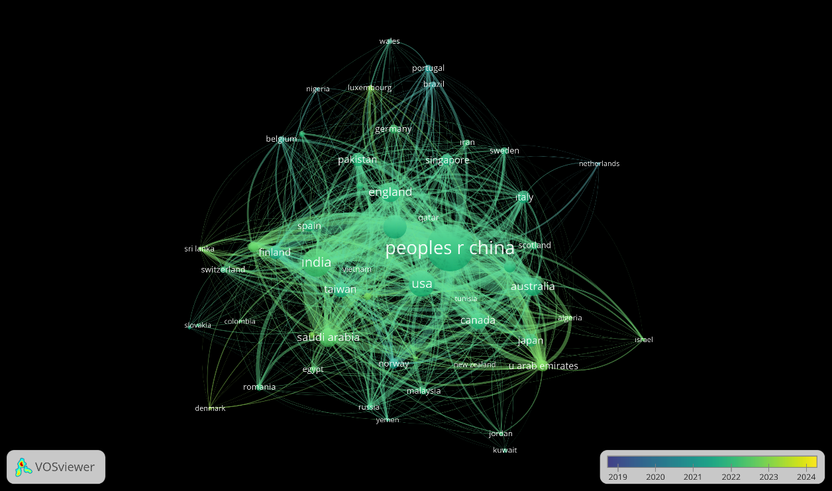

*Şekil 5 Ülkeler Zamansal*

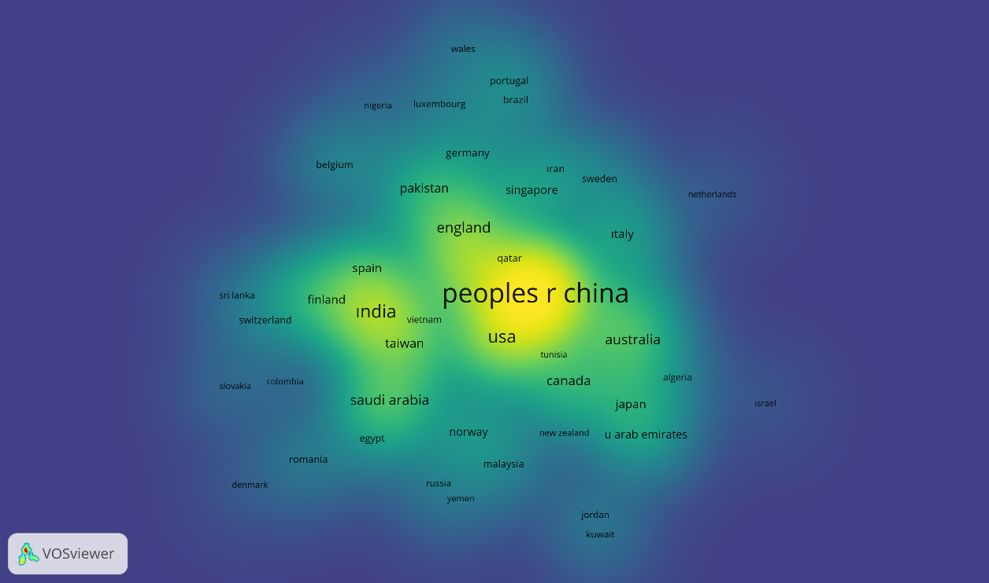Ülkelerin ısı haritasında bağlantı gücüne bakıldığı zaman ABD ve Çin yüksek bağlantı gücüne sahipken diğer ülkeler zayıf bağlantı gücüne sahiptir. ABD ve Çin’den sonra Hindistan, İngiltere, Avustralya’nın bağlantı gücü yüksektir. İsrail, Kuveyt ve Yemen bağlantı gücü düşük ülkeler arasındadır.

*Şekil 6: Ülkeler Isı Haritası*

* + 1. **Etkin Kurumlar**

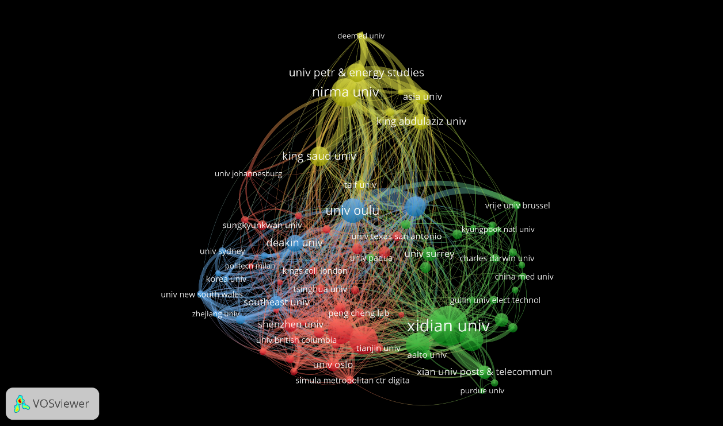 Kurumlar haritası Şekil 7’de gösterildiği üzeredir. Kümeler arasındaki çizgi kalınlıkları güçlü bağlantıları göstermektedir. En güçlü bağlantılardan biri Xidian Üniversitesidir. Nirma Üniversitesi ve University of Petroleum & Energy ile güçlü bir bağa sahiptir. En az bağlantı gücüne sahip olan kurumlar ise Vrije Universiteit Brussel ile Purdue University’dir. Bu kurumlar haritanın dış bölgelerinde yer alıyor ve bağlantıları daha az yoğun görünmektedir.

*Şekil 7 Etkin Kurumlar Network*

Zamansal haritaya baktığımızda, güçlü bağlantılara sahip kümelerin genellikle önceki yıllarda (2019-2020) daha aktif olduğu, daha zayıf bağlara ve kümelere sahip olanların ise 2021’den itibaren daha fazla yaygınlaştığı görülmektedir. Nirma Üniversitesi ve University of Petroleum & Energy Studies, 2019-2020 dönemlerinde daha güçlü iş birliği ve bağlantılara sahip olmuştur. Zayıf bağlara sahip olan Vrije Universiteit Brussel ve Charles Darwin Üniversitesi, şekildeki diğer kurumlara kıyasla daha az bağlantıya sahiptir ve daha yeni yıllarda yayın yapmaya başlamışlardır.

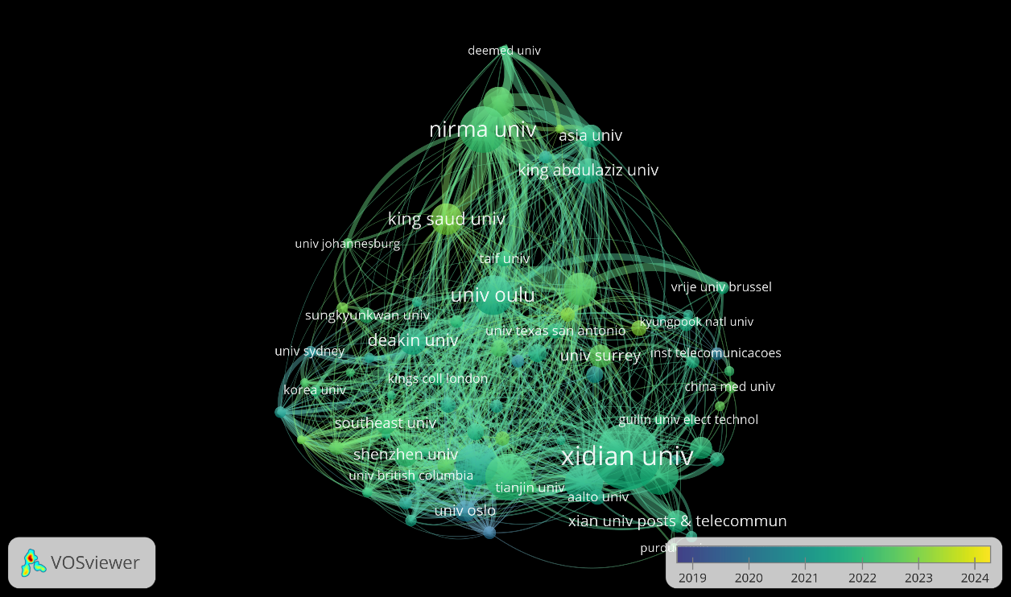 Şekil 8 Etkin Kurumlar Zamansal

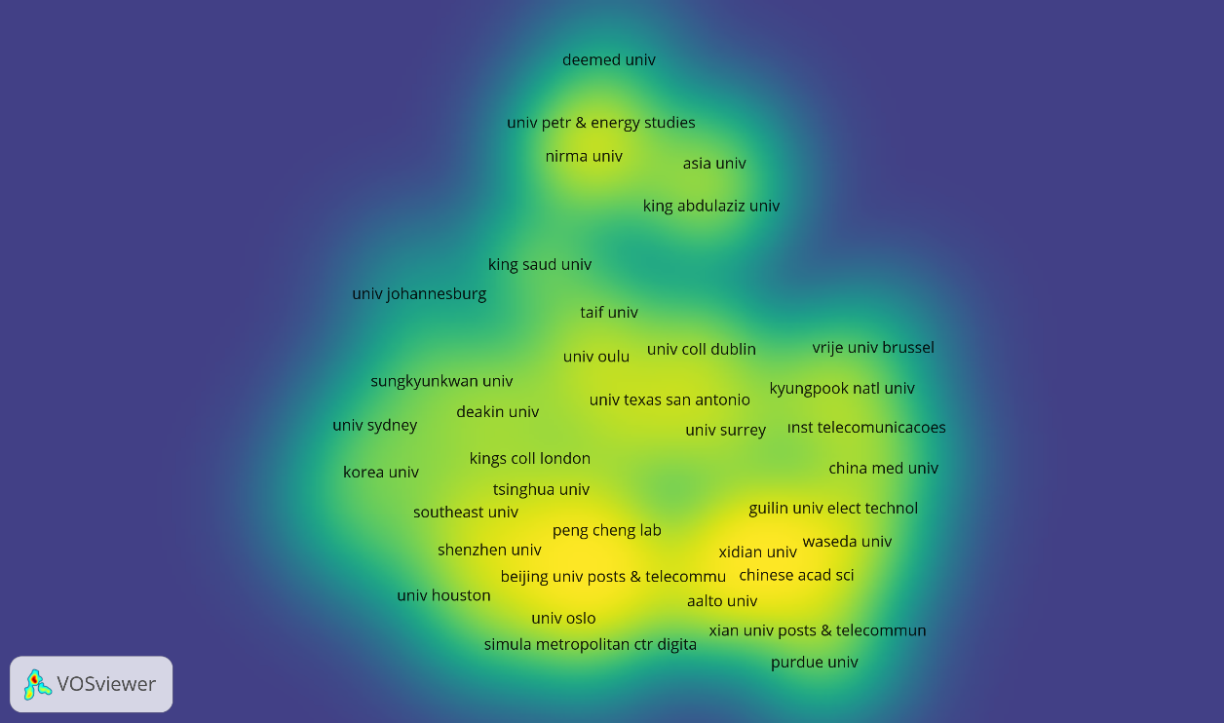 Haritadaki en yoğun sarı alanlar en güçlü bağlantılara işaret eder.   
Beijing University of Posts and Telecommunications , chinese acad sci ve Shenzhen University çevresinde kurumlar arasında güçlü bağlantılar olduğu görülüyor. Univ Johannesburg ve Deemed University zayıf bağlantılara sahiptir.

*Şekil 9 Etkin Kurumlar Isı Haritası*

* + 1. **Etkin Dergiler**

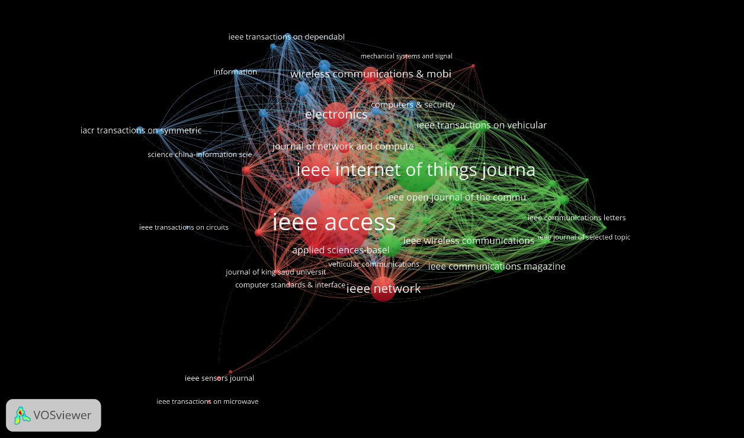Şekil 10 Etkin Dergiler Network baktığımız zaman en büyük kümeler “IEEE Access” ve “IEEE Internet of Things Journal” isimli dergilerdir. Bu dergiler en fazla bağlantıya sahip olup, diğer yayınlarla güçlü bir ilişki sergilemektedir. Haritada en az bağlantıya sahip dergiler IEEE Transactions on Circuits ve IEEE Transactions on Microwave’dir.

*Şekil 10 Etkin Dergiler Network*

Zamansal haritaya baktığımız zaman 2020’den itibaren yoğun bir şekilde etkin olduğu görülüyor. “IEEE Communications Letters”, “IEEE Wireless Communications”, ve “IEEE Sensors Journal” gibi dergiler de bu kümede yoğun bağlantılar oluşturmuştur. 2021 ve 2022 yılları, dergiler arasında bağlantıların en çok yoğunlaştığı yıllar olarak öne çıkıyor. Bu, dergilerin birbirleriyle atıf veya iş birliği ağlarının bu yıllarda zirve yaptığı anlamına gelir. “IEEE Open Journal of the Communications” ve “Applied Sciences Basel” Bu dergiler, daha güncel yıllarda (2023 ve 2024) etkin hale gelmiş gibi görünüyor.

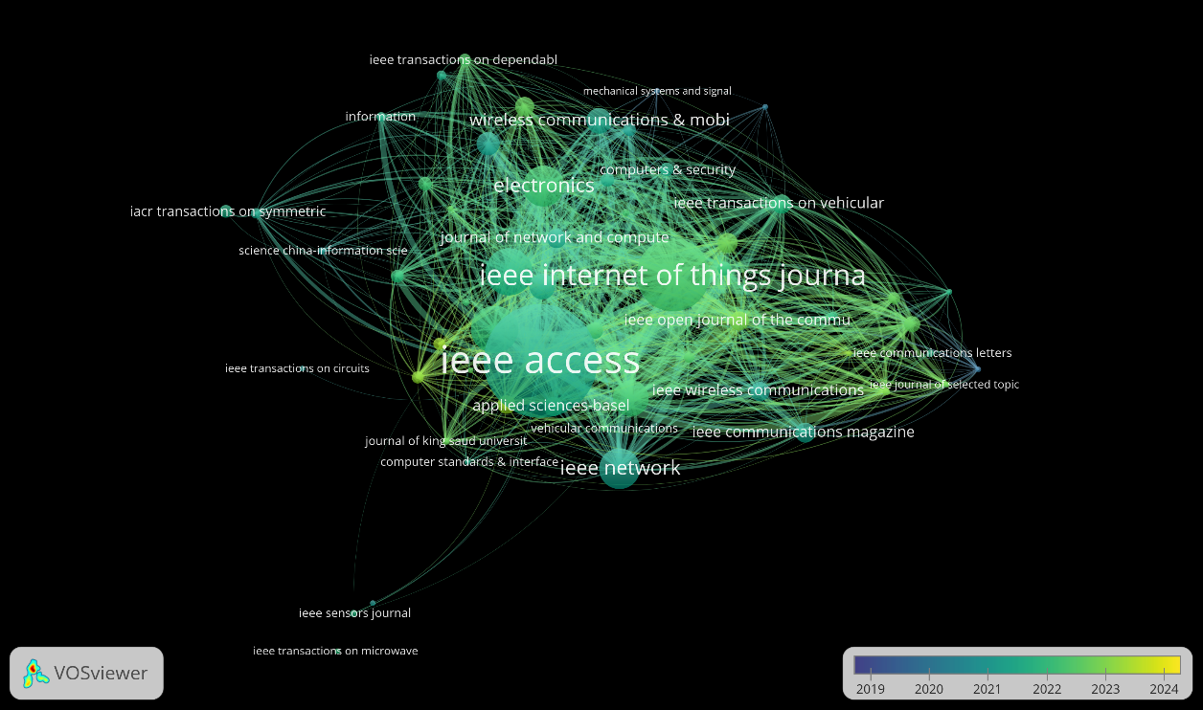 *Şekil 11 Etkin Dergiler Zamansal*

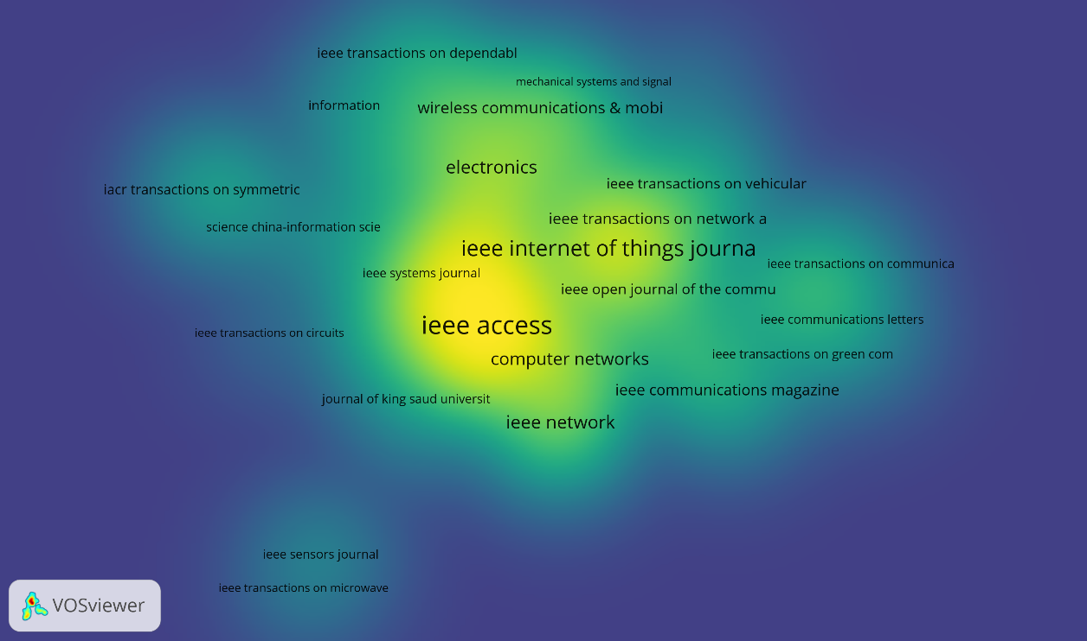 Isı Haritasında güçlü bağlantılara sahip kümeler sarı ile gösterilirken zayıf bağlantılar mavi ile gösterilmektedir. “ieee access” dergisi bağlantı gücü yüksek dergiler arasındadır. En zayıf bağlantı dergilere ise “ieee sensors journal” dergisi örnek verilebilir.

*Şekil 12 Etkin Dergiler Isı Haritası*

* + 1. **Yazar Anahtar Kelimeleri**

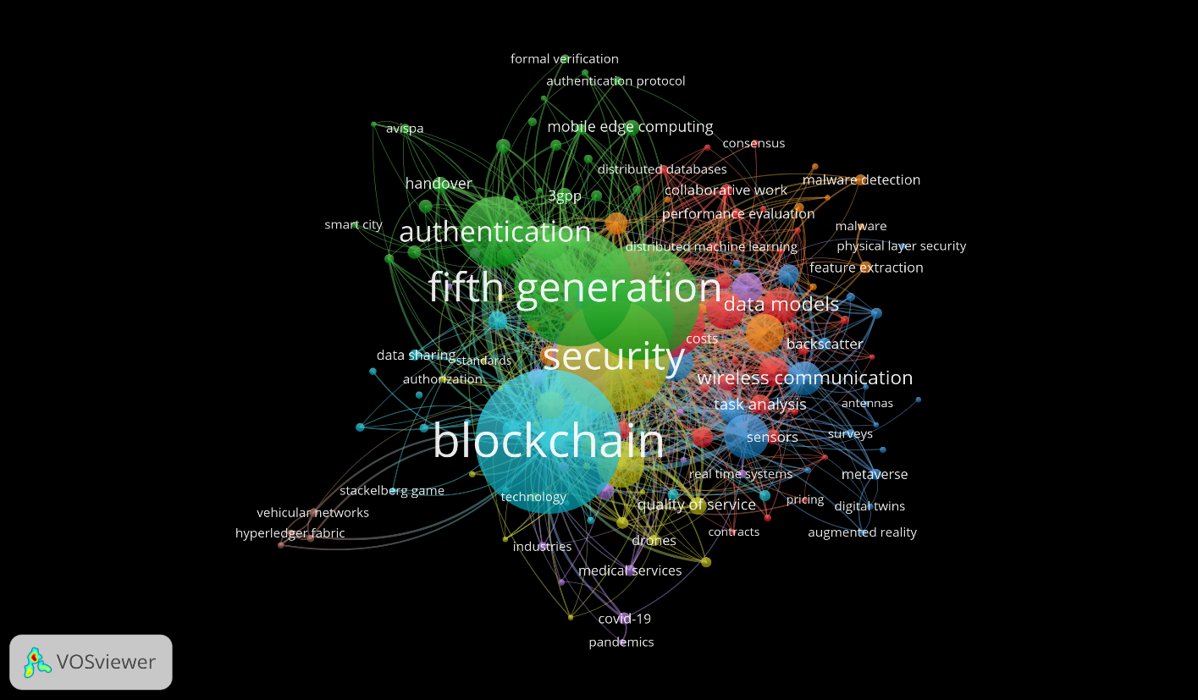 Anahtar kelimelere baktığımız zaman en büyük küme Blockchain’dir. Diğer güçlü bağlara sahip anahtar kelimeler şunlardır; security, fifth generation, internet of things, fifth generation mobile communication’dir.

*Şekil 13 Yazar Anahtar Kelimeler Network*

Zamansal olarak baktığımız zaman en eski konular arasında security ve authentication anahtar kelimeleri öne çıkmaktadır. En büyük konu olan fifth generation ise diğerlerine göre nispten daha yeni bir konudur. Blockchain ise security anahtar kelimelerinden çıktığı tahmininde bulunabiliriz.

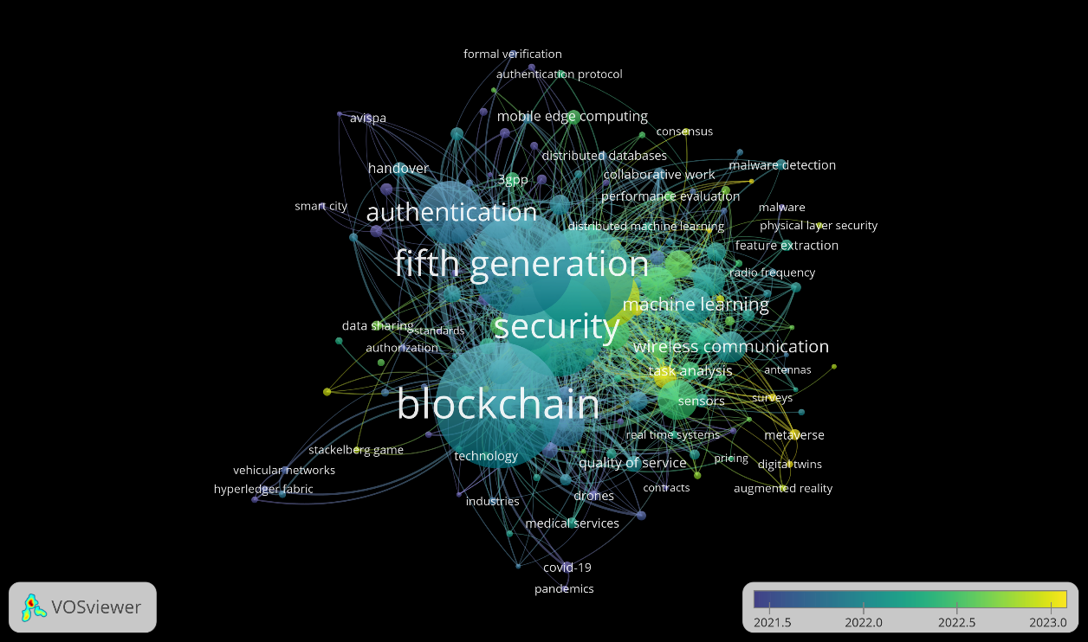 *Şekil 14 Yazar Anahtar Kelimeler Zamansal*

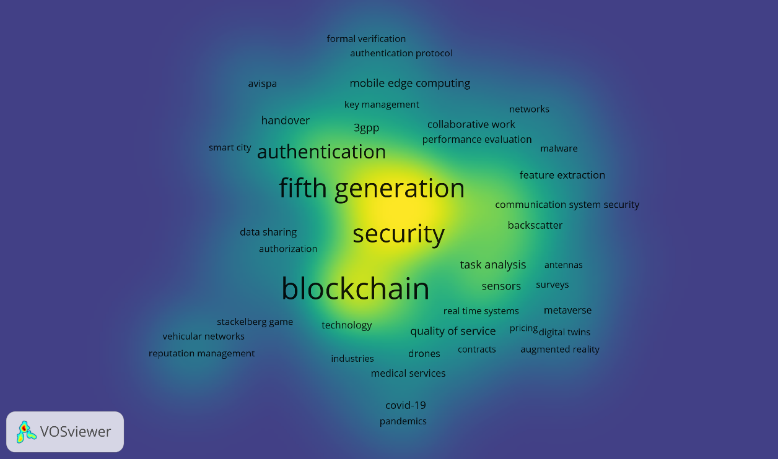 Şekil 15’te Yoğunluk haritasına baktığımız zaman en büyük küme Blockchain, security ve fifth generation’dur. Yoğunluğu en az kümelere ise avispa ve pandemics örnek olarak verebiliriz.

Şekil 15 Yazar Anahtar Kelimeler Isı Haritası

* 1. 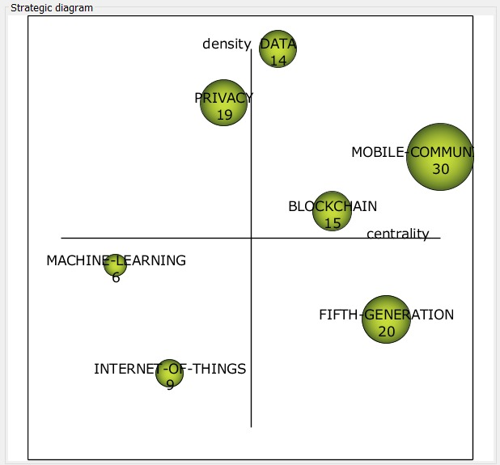**SciMat**

*2019 – 2020’nin diagramı*

Mobile communication (Mobil iletişim), teknoloji ve bilim dünyasında merkezi bir konumdadır ve o dönemdeki en olgun ve etkili alan olarak öne çıkmıştır. Veri (data) ve Gizlilik (prıvacy) gibi alanlar, özellikle uzmanlaşmış araştırma toplulukları ile güçlü bir yapıya sahip olup, güvenlik ve veri yönetimi trendlerinin önemini yansıtmaktadır. Blockchaın (Blok zinciri) ve Fifth generatıon (5G), gelecek vaat eden alanlar olarak dikkat çekerken, Machıne Learnıng (Makine öğrenimi) ve Internet Of Thıngs (Nesnelerin interneti) gibi konuların daha fazla olgunlaşması ve önem kazanması gereklidir. Bu diyagram, bilimsel çalışmalar ve yatırımlar için stratejik yönlendirmeler sağlayabilir. 2019-2020 döneminde, özellikle mobil iletişim, veri yönetimi ve gizlilik gibi konuların öncelikli araştırma alanları olduğu açıkça görülüyor.

*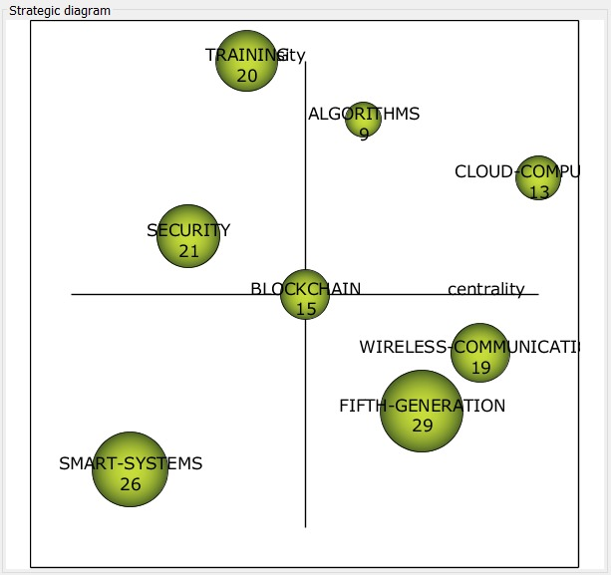 2021 – 2022’nin diagramı*

Stratejik diyagramı incelendiğinde ana temalarda Algorıthms ve Cloud Computing kavramları görülmektedir. Securıtykavramı ise izole edilmiş alanda kalmıştır. Yani dış bağlantıları yüksek, iç bağlantıları düşüktür. Smart Systems kavramı ise düşük yoğunluğa sahip marjinal bir anahtar kelimedir. Fifth Generatıon ve Wıreless Communıcatıon kavramları ise geçiş temaları olarak dördüncü çeyreklikte yer alır. İlerleyen gruplarda ana motor tema olabilme potansiyelleri vardır. Blockchain ise daha gelişme aşamasındadır ancak önemli bir etkiye doğru ilerlediğini gösterir.Aynı zamanda hem merkezilik hem de yoğunluk açısından orta seviyededir.

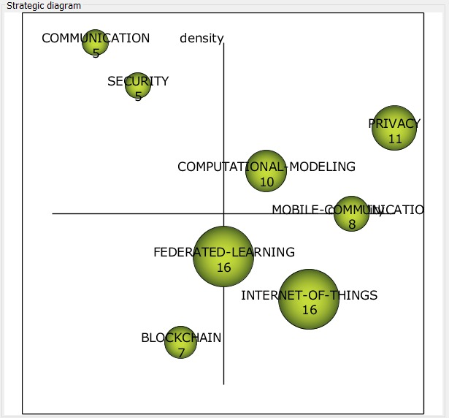 2023 – 2024’*nin diagramı*

Federated learning, merkezi olmayan yapay zekâ modelleri üzerine araştırmaların güçlü bir şekilde arttığını ve yüksek etkinlik kazandığını gösteriyor. Gelişim aşamasında olan, gelecekte stratejik bir alan haline gelebilir. Privacy bu alan, hem diğer alanlarla güçlü bir ilişkiye sahip (yüksek merkezlik) hem de kendi içindeki dayanıklılığı (yoğunluğu) yüksek ve oldukça olgun bir araştırma alanı olarak öne çıkıyor aynı zamanda stratejik öneme sahiptir. Mobile communication (Mobil İletişim), gizlilik kadar olgunlaşmış olmasa da diğer alanlarla güçlü bir bağlantıya ve orta düzeyde bir yoğunluğa sahiptir. Bu, mobil iletişim teknolojilerinin halen önemli bir alan olduğunu gösterir. Communication ve Security bu alanlar, kendi içlerinde güçlü bir yapıya (yüksek yoğunluk) sahip ancak diğer araştırma alanlarıyla daha az etkileşim içindedir. Communication (İletişim) ve Security (Güvenlik), olgunlaşmış ancak diğer alanlarla entegrasyonu sınırlı olan bağımsız araştırma alanlarıdır. Internet of Things (IoT), diğer alanlarla güçlü bir bağlantıya sahip (yüksek merkezlik) ancak kendi iç dayanıklılığı orta düzeyde. Bu durum, IoT'nin gelişmekte olan ancak stratejik öneme sahip bir alan olduğunu gösteriyor. Computational modeling bu alan, IoT'ye benzer şekilde yüksek merkezli bir yapıya sahip ve modelleme yöntemlerinin, diğer alanlara katkıda bulunduğunu gösteriyor. Ancak yoğunluğu daha düşüktür ve halen olgunlaşma sürecindedir. Blockchain, hem diğer alanlarla etkileşim hem de kendi iç dayanıklılığı açısından düşük seviyededir. Henüz tam olgunlaşmamış, daha fazla araştırma ve gelişime ihtiyaç duyan bir alandır.

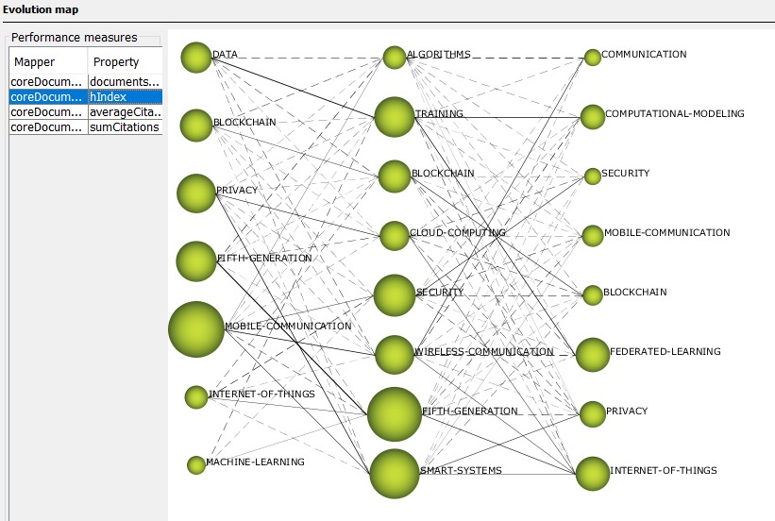 *H – Index diagramı*

Mobile Communication, Blockchain, ve Internet of Things gibi büyük kümeler, bu alanların yüksek akademik etkiye sahip olduğunu gösteriyor. Bu, söz konusu alanlardaki yayınların sıkça atıf aldığını ve bu konuların popüler olduğunu ifade eder. Blockchain ve Security konularının sıkı ilişkisi, bu iki alanın entegre çalışıldığını gösteriyor. Gelişimsel perspektif açısından, Fifth Generation (5G) ve Federated Learning gibi kavramlar, yeni ve hızlı büyüyen alanları temsil edebilir. Blockchain, iki farklı aşamada yer almakta ve hem Security hem de Privacy ile güçlü bir bağ kurmuş durumdadır. Internet of Things (IoT): Smart Systems ve Fifth Generation ile ilişkilendirilmiş, bu da IoT’nin teknolojik altyapılarda kritik bir rol oynadığını göstermektedir. Mobile Communication, Ağın en büyüklerinden biri olup, farklı alanlarla geniş bir ilişki ağına sahiptir.

*evolution map average citations 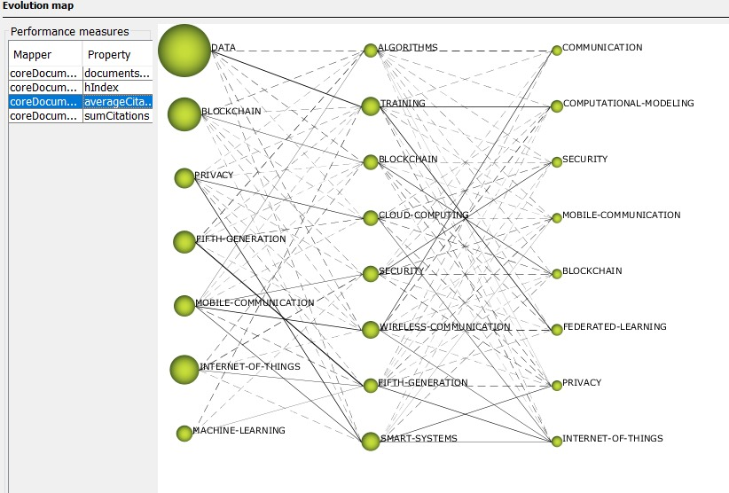diagramı*

Bu evolution map, ortalama atıf (average citations) metriğine dayalı olarak Data, en büyük kümelerden biri olarak, ortalama atıf sayısının oldukça yüksek olduğunu gösteriyor. Bu, veriyle ilgili çalışmaların geniş ilgi gördüğünü ve genellikle diğer araştırmalar için temel oluşturduğunu ifade eder. Mobile communication ve Blockchain diğer büyük kümeler arasında yer alıyor ve hem teknoloji hem de güvenlik temalı çalışmaların sıkça alıntılandığını işaret etmektedir. Blockchain ve Security güçlü bir ilişki gösteriyor, bu da blockchain teknolojisinin güvenlik konularıyla doğrudan bağlantılı olduğunu ortaya koyuyor. Fifth Generation (5G): Yüksek atıf potansiyeli taşıyan bir teknoloji alanı olarak dikkat çekiyor.

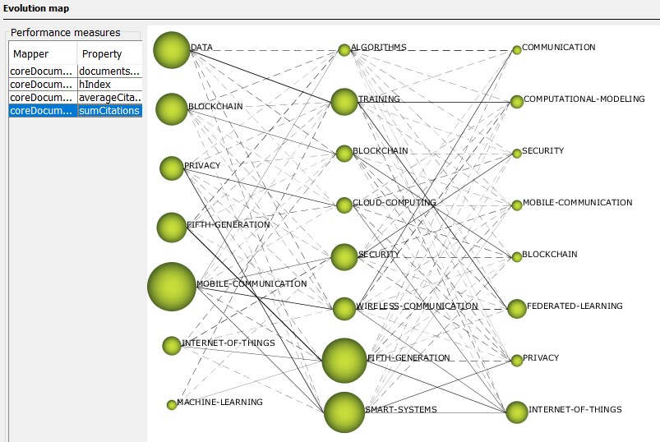 *evolution map sum citations diagramı*

Data, açık ara en yüksek toplam atıfa sahip alan olarak öne çıkıyor. Araştırmacılar için temel bir çalışma alanı olarak görülebilir. Mobile communication ve Blockchain geniş bir akademik kitlenin ilgisini çeken ve literatürde yer eden önemli konulardır. Daha küçük kümeler, yeni veya dar bir kitleye hitap eden konuları temsil ediyor olabilir; ancak bu alanların büyüme potansiyeli yüksek olabilir. Cloud Computing, diğer konularla çoklu bağlantıya sahip ve nispeten büyük bir küme olarak toplamda yüksek atıf alan bir alandır. Privacy ve Federated Learning ise daha küçük olsalar da toplam atıf oranları artışta olabilecek alanlardır.

# SONUÇ VE ÖNERİLER

Metin ve bibliyometrik analiz yöntemleri, 5G güvenliği üzerine yapılan araştırmaların gelişimini anlamak ve bu alandaki anahtar eğilimleri, etkili yazarları ve ülkeleri belirlemek için önemli araçlardır. Yapılan analizler sonucunda Tanwar Sudeep ve Zhang Yun, 5G güvenliği alanında en yüksek h-index değerlerine sahip yazarlar olarak öne çıkmaktadır. Bu, her iki yazarın alandaki önemli katkıları ve geniş etki alanı olduğunu göstermektedir. Çin, 5G güvenliği alanındaki en etkin ülke olarak öne çıkmaktadır. Çin’in bu alandaki liderliği, 5G altyapısının ve teknoloji geliştirmelerinin hızlı bir şekilde ilerlemesiyle açıklanabilir. ABD, Birleşik Krallık ve Hindistan da önemli araştırmalar yapmaktadır. Bu ülkeler, 5G'nin güvenlik yönleriyle ilgili çeşitli projeler ve araştırma geliştirme faaliyetlerine ev sahipliği yapmaktadır. Mühendislik, Elektrik ve Elektronik alanı, 5G güvenliği ile ilgili yayımlanan makalelerin çoğunluğunu kapsarken, bu alanda yapılan araştırmalar 5G teknolojisinin hız ve güvenliğini geliştirme amacı taşımaktadır. Bilgisayar Bilimleri & Bilgi Sistemleri ile Telekomünikasyon kategorileri de 5G ile ilgili önemli konuları ele almaktadır. IEEE Internet of Things Journal, 5G güvenliği ile ilgili en fazla atıf alan dergi olmuştur. Bu dergide yayımlanan "Blockchain for Internet of Things: A Survey" adlı çalışma, 684 atıf alarak 5G güvenliği ve nesnelerin interneti (IoT) arasındaki ilişkiyi vurgulamaktadır. Bu dergi, 5G’nin IoT ile entegrasyonu ve güvenlik protokollerinin geliştirilmesi konusunda öncü bir kaynaktır. Blockchain, 5G güvenliği araştırmalarının en güçlü anahtar kelimesi olarak öne çıkmaktadır. Blockchain teknolojisi, 5G ağlarında güvenliği sağlamak için önemli bir çözüm olarak kabul edilmektedir, çünkü bu teknoloji, veri güvenliği ve gizliliği konusunda yeni fırsatlar sunmaktadır. **Güvenlik, beşinci nesil** (5G), **internet of things (IoT)** ve **beşinci nesil mobil iletişim** gibi terimler, 5G güvenliğine dair yapılan araştırmaların odaklandığı başlıca konulardır. Bu anahtar kelimeler, 5G'nin güvenliğini artırmak ve IoT cihazlarının güvenliğini sağlamak amacıyla yapılan araştırmaların temel alanlarını oluşturmaktadır.Xidian Üniversitesi, 5G güvenliği araştırmalarındaki en güçlü kurumlardan biridir. Bu üniversite, 5G güvenliği alanında önemli katkılarda bulunmuş ve dünya çapında tanınmış bir akademik kuruluştur. Blockchain ve IoT gibi anahtar kelimeler, 5G güvenliği alanındaki en önemli araştırma konuları olarak dikkat çekmektedir. Bu alanlara yönelik derinlemesine çalışmalar, 5G'nin güvenlik açıklarını tespit etmeye ve çözüm stratejilerini geliştirmeye yardımcı olacaktır. Özellikle Blockchain’in güvenlik protokollerindeki rolü, 5G ağlarının daha sağlam ve güvenli hale gelmesi için kritik öneme sahiptir. 5G güvenliği ile ilgili yeni anahtar kelimeler ve araştırma alanları keşfedilmelidir. Bu keşif, 5G’nin gelişen teknolojileriyle paralel olarak, veri koruma ve güvenlik alanındaki yeniliklerin hızla uyarlanmasını sağlayacaktır. Teknolojik değişimlerle uyumlu güvenlik stratejileri oluşturmak, gelecekteki tehditlere karşı daha güçlü bir savunma mekanizması geliştirilmesini mümkün kılacaktır. Sonuç olarak, 5G teknolojisinin güvenlik sistemlerine entegrasyonunu sağlamak ve bu alanda etkili çözümler geliştirmek için disiplinler arası iş birliklerinin ve küresel araştırmaların artırılması gerekmektedir. Bu öneriler, 5G güvenliği alanındaki bilgi boşluklarını doldurmak ve güvenlik uygulamalarının gelecekteki evrimini şekillendirmek için önemli bir yol haritası sunmaktadır.

# KAYNAKÇA

Persson, O., Danell, R., & Schneider, J. W. (2009). How to use BibExcel for various types of bibliometric analysis. *Celebrating Scholarly Communication Studies: A Festschrift for Olle Persson at His 60th Birthday*, 9–24.

Salah, K., Qayyum, A., Omar, M., & Al-Fuqaha, A. (2021). A bibliometric analysis and research trends in 5G security: Current status and future directions. *IEEE Access*, 9, 112897–112913.

Singh, S., & Ranjan, R. (2020). Bibliometric analysis of 5G security research: Key trends and future directions. *International Journal of Advanced Research in Computer Science*, 11(3), 57–66.

Van Eck, N. J., & Waltman, L. (2010). Software survey: VosViewer, a computer program for bibliometric mapping. *Scientometrics*, 84(2), 523–538.

Zhang, X., Liu, Z., & Zhang, Z. (2021). Research on 5G network security: A review and bibliometric analysis. *IEEE Transactions on Network and Service Management*, 18(2), 1123–1136.